Как поехать на аэродром Евсино
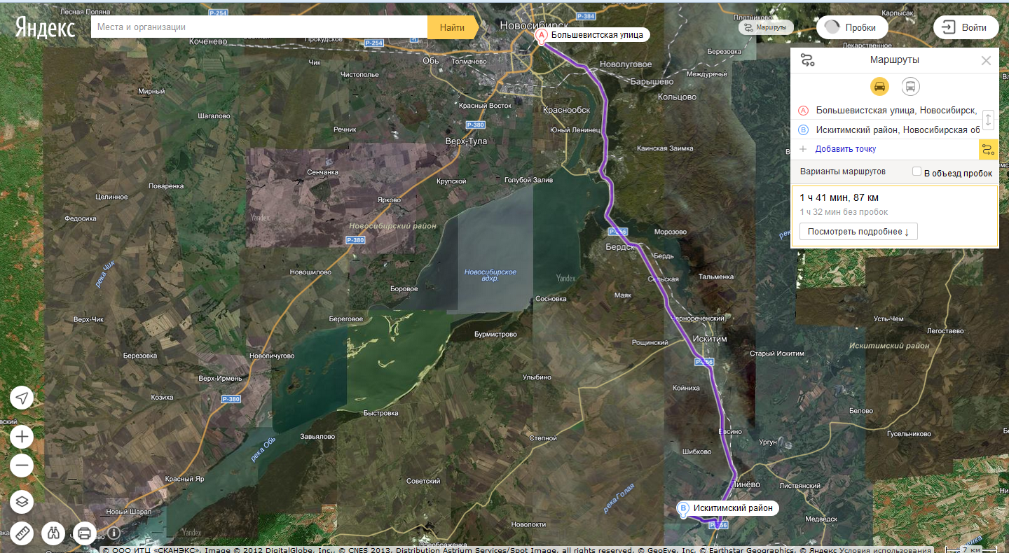

Весь путь составляет примерно 87 км. Трасса М-52 (которая идет в Черепаново, через Искитим)
На 87 км трассы сворачиваем направо (будет табличка, указывающая на поселок «Дорогино», с левой стороны будет жд переезд), и прямо, несворачивая, пока не увидите постройки.
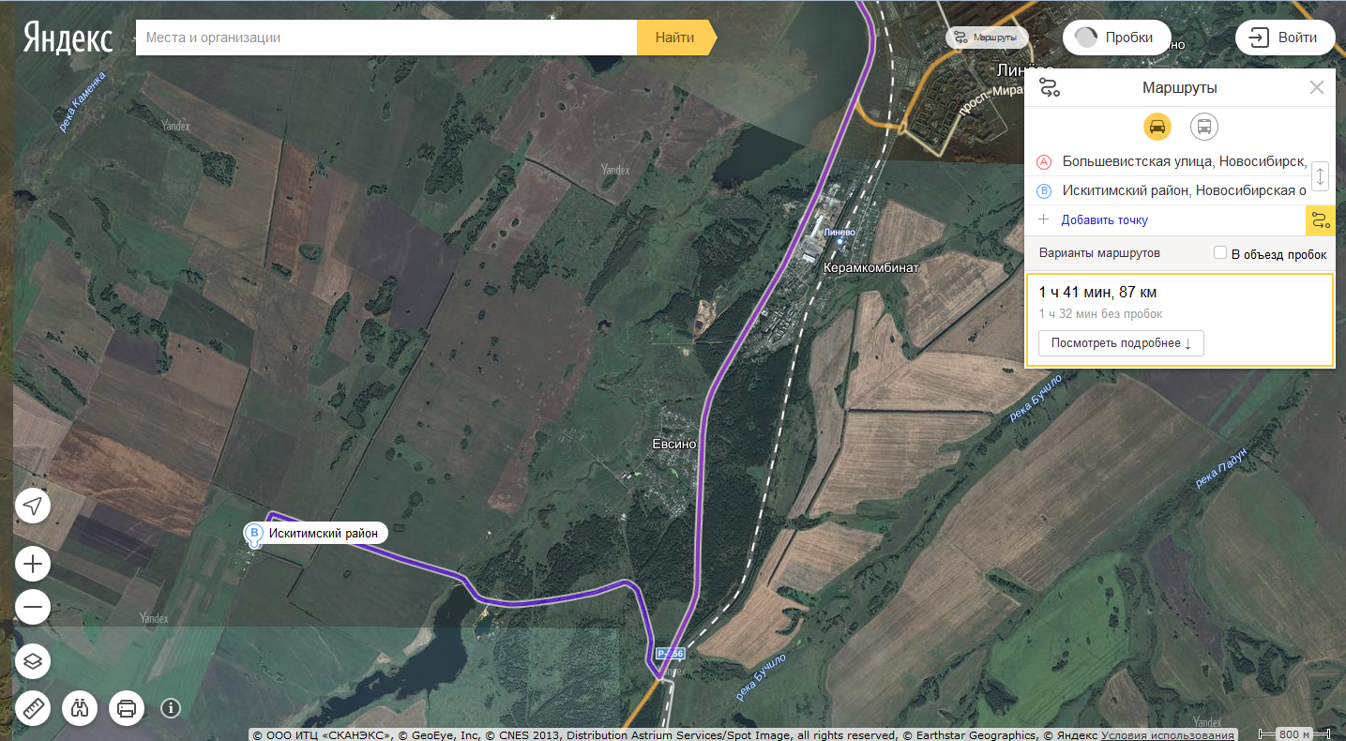
Еще один вариант карты
